«Stress und Schmerzen – Immunsystem stärken und optimal Entspannung»
Fachvortrag in Vaduz
Montag, 2. September 2024, ab 14 Uhr

Jetzt anmelden!
beratung.ragaz@rheumaliga.ch
Tel. 081 511 50 03 und
Eleonora Nägele, Gemeinde Vaduz Tel. +423 238 29 55

14 bis ca. 15 Uhr: Fachvortrag
«Wie können Sie durch Entspannung Ihr Immunsystem und Ihre Gesundheit stärken sowie Stress und Schmerzen am Bewegungsapparat reduzieren?»
Nach der Vorstellung über die Dienstleistungen der regionalen Rheumaliga lernen Sie im Vortrag die Faktoren für eine Verstärkung bzw. für eine Reduktion von Stress und Schmerzen kennen. Sie erkennen den Zusammenhang zwischen Schmerzen, negativem Stress, dem Immunsystem sowie der physischen und auch Ihrer psychischen Gesundheit? Was können Sie selbst zuhause beitragen, um Ihr psychisches Immunsystem zu stärken sowie Schmerz bedingtem Stress vorzubeugen und sich optimal zu entspannen? Sie erhalten Informationen für eine gute körperliche wie auch geistige Lebensqualität. Der Vortrag wird begleitet von Anleitungen zur Entspannung.
Referentin: Andrea Schmider, Leiterin der Beratungsstelle der regionalen Rheumaliga, zuständig für die Umgebung von Bad Ragaz im Kanton St. Gallen, dem Kanton Graubünden und dem Fürstentum Liechtenstein

Anmeldung bei Eleonora Nägele, Seniorenbeauftragte Gemeinde Vaduz, Tel. +423 238 29 55 oder bei der regionalen Rheumaliga, Mail beratung.ragaz@rheumaliga.ch oder Tel. 081 511 50 03 Anmeldefrist bis am 23.08.24
Ort Vadozner Huus, Städtle 14, 9490 Vaduz

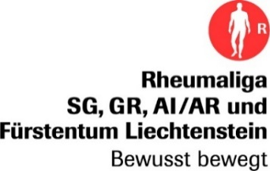
Wir freuen uns auf den Anlass mit Ihnen. Für weitere Fragen:
Rheumaliga SG, GR, AI/AR und Fürstentum Liechtenstein
Bahnhofstrasse 15, 7310 Bad Ragaz
Andrea Schmider, Leiterin Beratungsstelle Bad Ragaz
Tel. 081 511 50 03, Mail: beratung.ragaz@rheumaliga.ch www.rheumaliga.ch/sgfl

